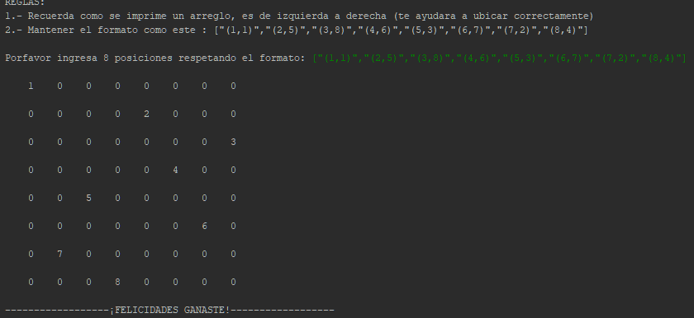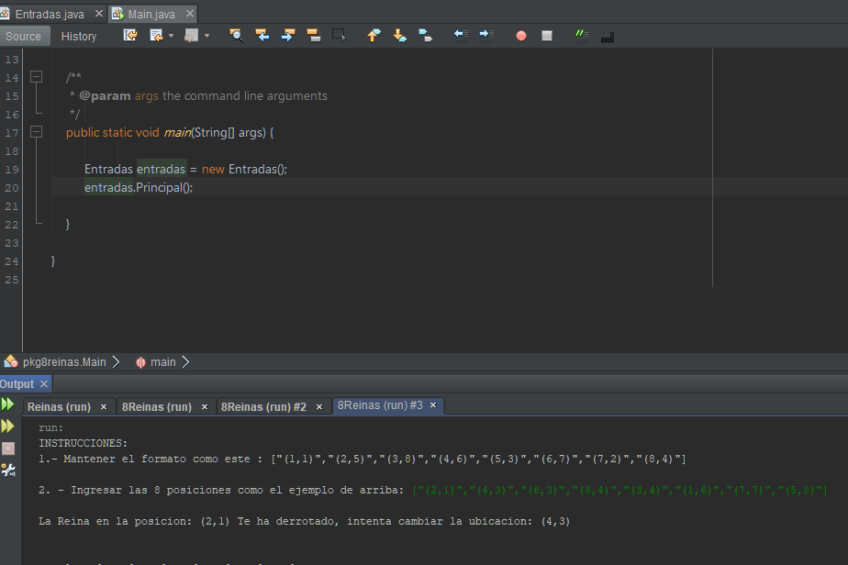CAPTURA PARA LA ENTRADA DE DATOS DE LA

CAPTURA PARA LA SALIDA DE DATOS EN CASO DE CHOCAR UNA CON OTRA